Al Nucleo Funzionale di NPIA DS

SCHEDA DI SEGNALAZIONE SCOLASTICA AI FINI DELLA VALUTAZIONE NECESSITA’ SOSTEGNO
Da presentare nel seguente periodo:
ottobre-gennaio
NOTA: le condizioni di carattere lieve rilevate in ambito scolastico, che non rientrano dunque nel percorso di segnalazione ai fini del sostegno, faranno accesso all’Ambulatorio del Nucleo di NPIA dopo preliminare invio al PLS/MMG (Pediatra di libera scelta e Medico di Medicina Generale)
Scuola dell’infanzia: Scuola primaria: Scuola secondaria: Data di compilazione da parte degli insegnanti:
INFORMAZIONE SULL’ALUNNO
Alunno/a:
Nato/a: il
Nazionalità:
Eventuale bilinguismo:
Classe frequentata:
Recapito telefonico (madre e/o padre):

PERCORSO SCOLASTICO
Ha frequentato il nido SI NO
Ha frequentato/frequenta la scuola dell’infanzia: SI NO con regolarità : SI NO Può indicare eventuali cambiamenti di scuola?
Vi sono stati eventuali e significativi cambi di insegnanti? SI NO
Indicare eventuali ripetenze:
Percentuale di frequenza scolastica negli ultimi due anni: Che lei sappia la frequenza negli ultimi anni è stata regolare? SI NO E’ a conoscenza di una specifica condizione clinica presente? SI NO Quale? Ha preso visione di una documentazione medica SI NO Segnalata:
La scuola ha mai attivato un P.D.P.? SI NO Su indicazione di In merito a
Insegnante che segnala:
Da quanto è insegnante dell’alunno/a:
E’ insegnante di base /sostegno?
Si verificano opportunità di compresenza di più docenti nella classe e una può essere di supporto all’alunno? La classe è composta da N° alunni

PROBLEMATICHE PER LE QUALI SI FORMULA RICHIESTA DI VALUTAZIONE CLINICA
- RENDIMENTO SCOLASTICO E PROBLEMATICHE DI APPRENDIMEMTO
Difficoltà in tutte le materie: SI NO Quali

Caratteristiche delle difficoltà rilevate

Si è provato ad attivare strategie/metodologie per la gestione delle stesse, quali ?

Per quanto tempo?

Risultati

Manifesta grosse limitazioni del linguaggio? SI NO Pronuncia
Frasi semplici e disorganizzate
Esposizione orale delle proprie esperienze e/o vissuti

Manifesta limitazioni di ragionamento, anche in esperienze che non riguardano specifici apprendimenti scolastici? No Si Quali?

PROFILO COMPORTAMENTALE
Presenza di facile distraibilità SI NO
Risulta particolarmente impulsivo? SI NO La ricaduta è su aspetti formali didattici? SI NO Anche nelle relazioni con il gruppo? SI NO Difficoltà nel portare a termine i compiti assegnati SI NO
Giocherella con il materiale a portata di mano? SI NO Questo fare disturba anche gli altri? SI NO
Parla sempre? SI NO Penalizza la prosecuzione della lezione? SI NO Non permette agli alti di partecipare all’interrogazione? SI NO Polemico ed oppositivo verso qualsiasi richiesta SI NO
Trasgressivo verso le regole scolastiche? SI NO Sempre? Si No In che occasioni

Aggressivo verso il materiale scolastico? SI NO Aggressivo verso i compagni SI NO
Si stanca facilmente e non porta a termine le attività? SI NO Con minimo supporto si dà disponibile a proseguire? SI NO Risulta estremamente lento nelle diverse attività proposte SI NO

PROFILO EMOTIVO
Manifestazioni di costante rifiuto scolastico e pianto sia all’arrivo che nel corso dell’orario scolastico SI NO Agisce in modo infantile per la sua età SI NO
Rilevate manifestazioni di estremo timore e/o di ansia SI NO Quali?

Risulta estremamente meticoloso e preciso? SI NO Può quindi risultare insofferente verso eventuali richieste di adattamento ai tempi del docente e della classe? SI NO
Risulta costantemente mutacico, in silenzio? SI NO Parla solo con isolati docenti? SI NO parla solo con qualche compagno? SI NO Descrivere:

Risulta molto apatico e demotivato verso le proposte didattiche? SI NO Anche se si tenta di variare la modalità di presentazione ed il materiale? SI NO Si perde nei suoi pensieri SI NO
Poco integrato nel gruppo? SI NO Per scelta personale o perché isolato per i suoi comportamenti

ALTRO
Indicare

La famiglia è stata informata delle difficoltà segnalate? SI NO In più occasioni? SI NO
E’ a conoscenza della finalità della segnalazione, ovvero che dalla valutazione clinica si potrà delineare avvio alla certificazione di disabilità/handicap (DL 104/92), ai fini del sostegno? SI NO

NOTA

Al fine di un’eventuale certificazione, può essere opportuna la compilazione della scheda che prende spunto dal questionario ICF-Scuola; composto da una selezione di codici della Classificazione Internazionale del Funzionamento, della Disabilità e della Salute (ICF) dell’OMS.

INDICAZIONI PER LA COMPILAZIONE
Occorre avere chiaro che:
- il qualificatore di Performance (PF) permette di descrivere l'esecuzione di una specifica attività nell’ambiente reale, anche con l’aiuto fornito da persone, ausili ed altri elementi presenti nel contesto. L’ICF precisa che tali fattori, denominati “ambientali” possono avere una funzione facilitante od ostacolante rispetto alle effettive capacità della persona. Il qualificatore di Performance, pertanto, permette di esprimere una valutazione del grado di difficoltà che una persona incontra in una certa attività in un determinato contesto.
- Il periodo di riferimento per l’individuazione va limitato agli ultimi 30 giorni;
- il qualificatore di Capacità (CAP) permette di descrivere il grado di abilità/limitazione nell’esecuzione di un’attività in completa autonomia, senza l’aiuto di un altro individuo o l'assistenza fornita da uno strumento o da qualunque altro fattore di tipo ambientale.
- rispetto alla tradizionale codifica ICF, il questionario propone le domande in forma positiva, in modo da individuare non tanto la difficoltà, quanto la presenza del funzionamento, che rappresenta l’obiettivo di ogni intervento di supporto.
- Le individuazioni vengono effettuate attraverso l’attribuzione di un qualificatore numerico, secondo la legenda sottoindicata, in riferimento al funzionamento normalmente atteso per un bambino/ragazzo di quell’età.
- Per la lista dei fattori ambientali è sufficiente indicare se un determinato “fattore ambientale” sta operando come facilitatore o barriera.

QUALIFICATORI

0 = NESSUN PROBLEMA  Assente/trascurabile | 1 = PROBLEMA LIEVE  Leggero/Piccolo | 2 = PROBLEMA MEDIO  Moderata/discreta gravità | 3= PROBLEMA GRAVE  Notevole/Estremo | 4 = PROBLEMA COMPLETO TOTALE
8 = Non specificato: quando l'osservazione non è sufficiente per esprimere una valutazione: si tratta di un qualificatore “temporaneo”, in attesa di acquisire informazioni attraverso una osservazione più precisa, diretta o comunque provenienti da una fonte attendibile.
9 = Non applicabile: significa che è inappropriato applicare un particolare codice (es: d166 - leggere per bambini in età prescolare). Si tratta di un qualificatore da utilizzare solo in casi veramente particolari, che nel questionario sono specificati.

Il primo qualificatore riguarda le Performance osservate negli ultimi 30 giorni.
Il secondo qualificatore riguarda le Capacità (senza influenza dell’ambiente o assistenza).

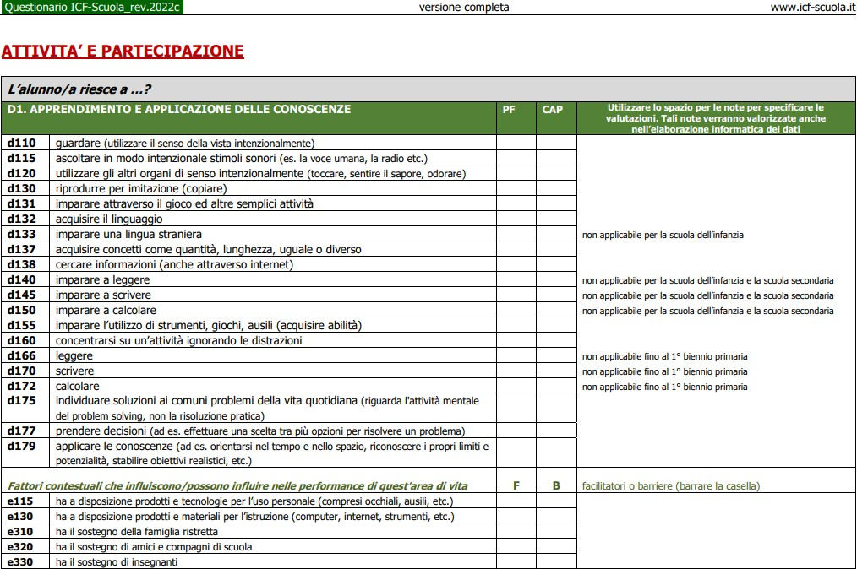

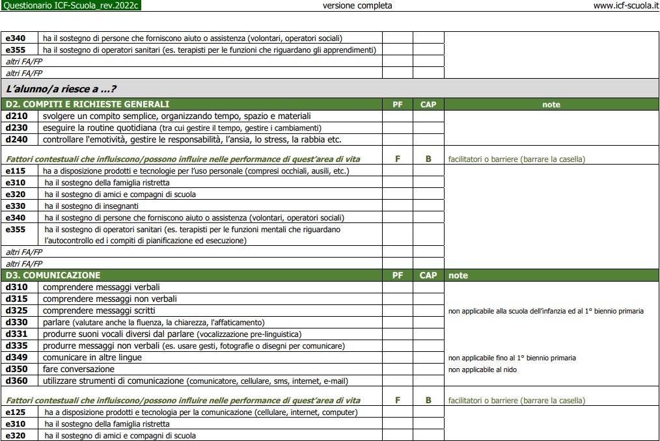

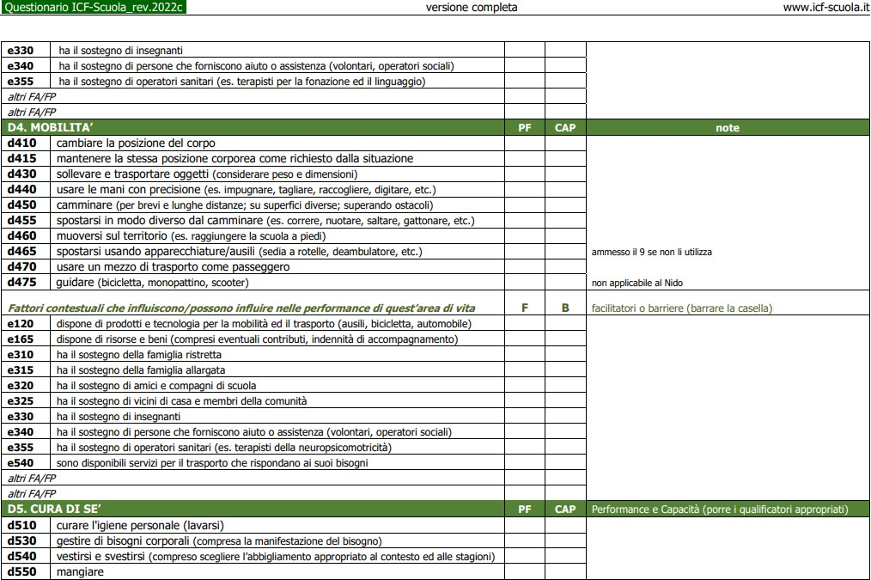

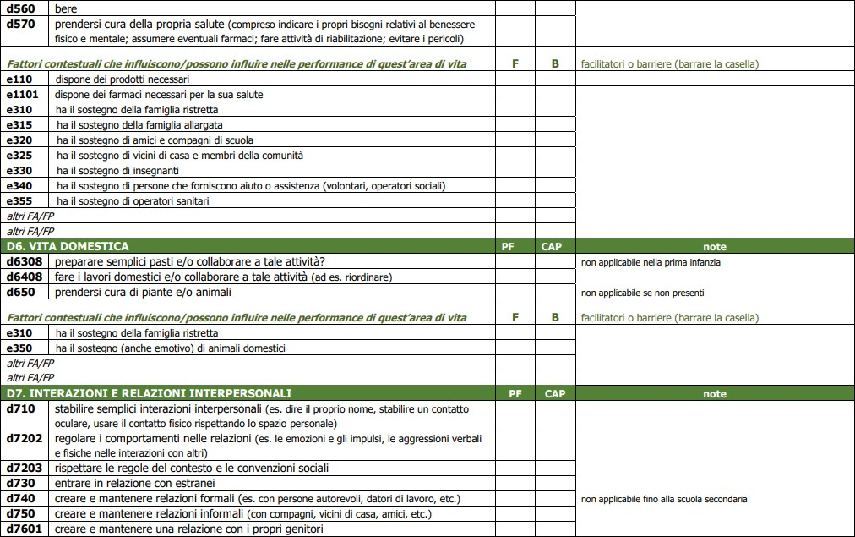

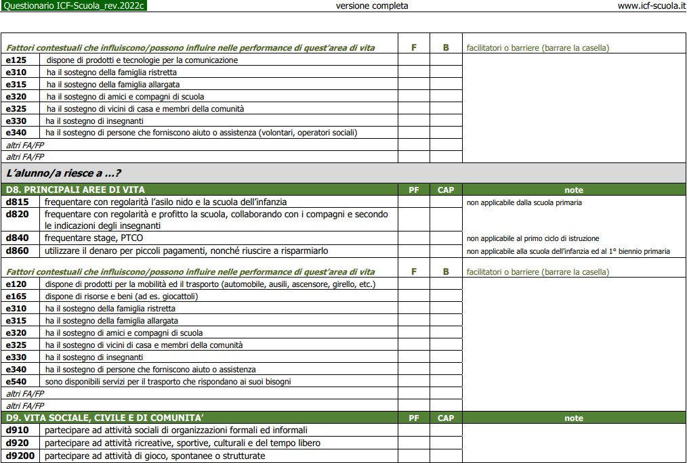

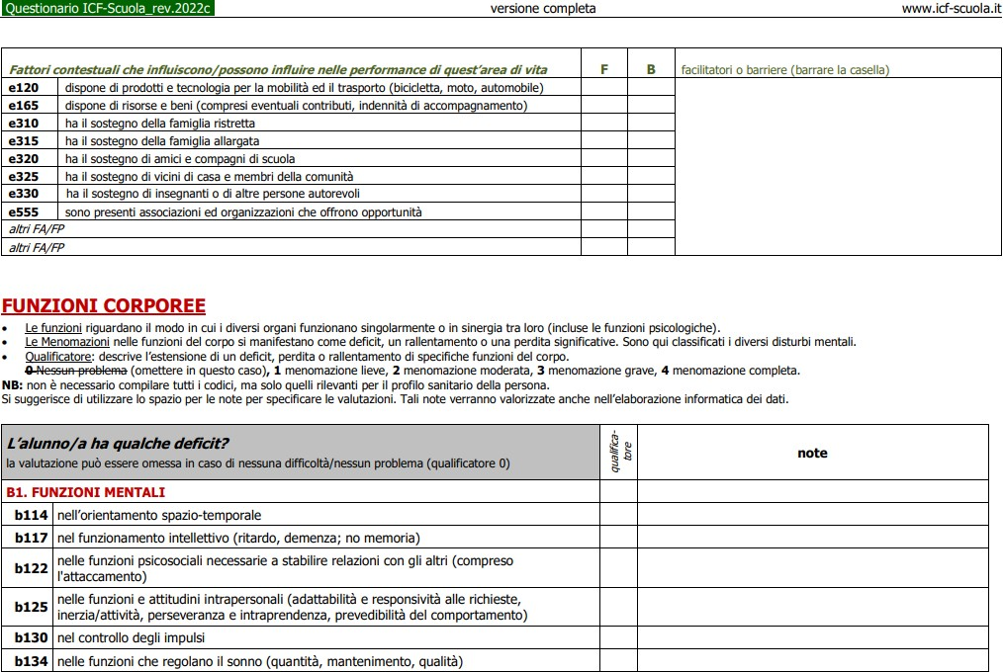

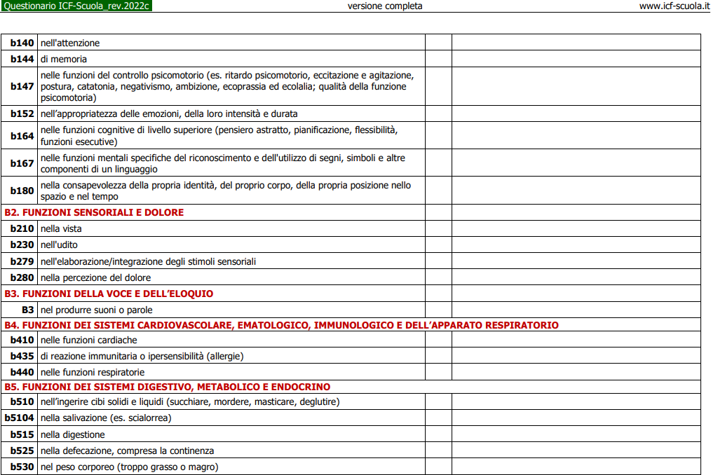

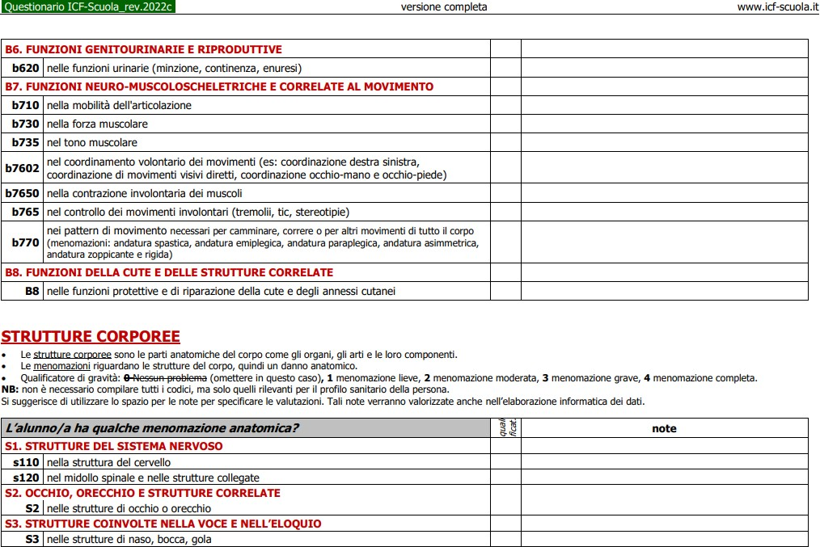

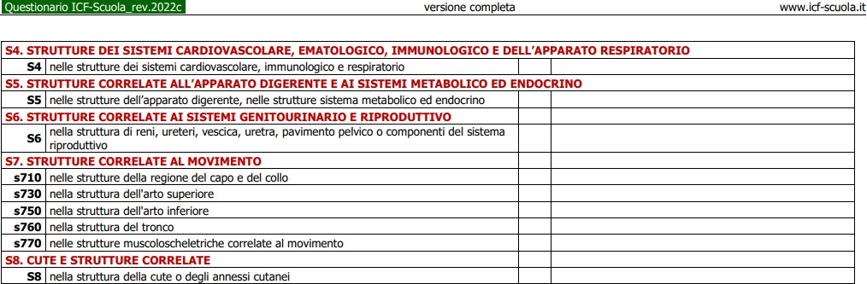

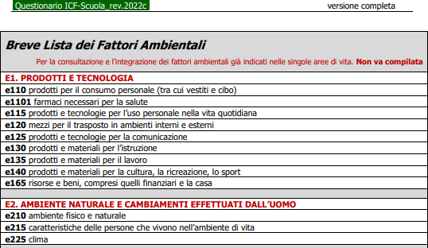

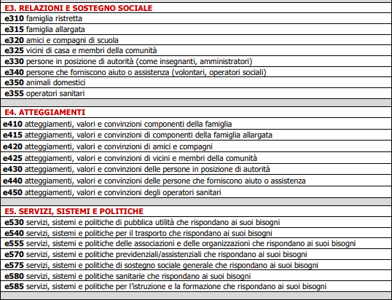

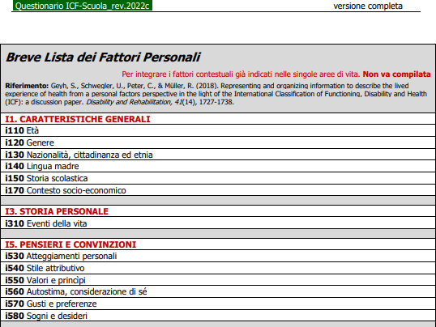

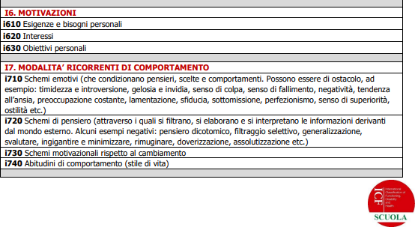

La scuola condivide la scheda con i genitori.
Il genitore prende atto delle difficoltà rilevate e si impegna a procedere alla prenotazione della visita di Neuropsichiatria Infantile presso il Nucleo di Neuropsichiatria dell’Infanzia e dell’Adolescenza (NNPIA) del distretto ASL di residenza.

Lì,

Gli insegnanti | I genitori

